DC power supply
直流稳压电源

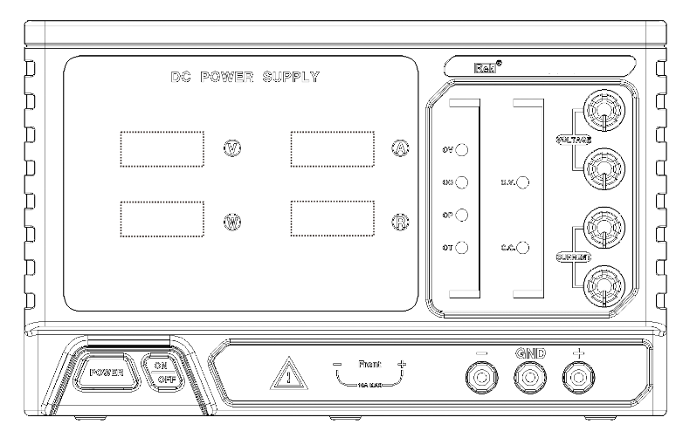

RK-D系列直流电源产品使用说明书
目录

安全概要.................................................1

第一章 概述...........................................3

第二章 操作说明.................................11

第三章 维护.........................................14

第四章 性能指标.................................16

第五章 产品有毒有害物质申明.........19

第六章 保修服务.................................20

保修卡 ..................................................22

性能指标若有变动恕不另作声明。

安全概要
这章节包含了操作电源和储藏环境必须遵循的重要安全说明，为确保您的人身安全，请在操作之前熟读以下操作说明，确保电源供应器在最佳的工作环境。
安全指南
一般介绍   | - 不要放置重物在机壳上。  - 避免严重撞击或不当的处置导致机器损坏。  - 连接仪器时需采取预防静电放电的措施。  - 不要阻挡或隔离风扇通风口。  - 除非是专业人员，请勿打开机器。
电源供应  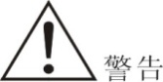 | - AC输入电压：220V±10%，50Hz (110V输入或100V/220V手动切换)  - 电源线的接地线需连接到接地端，以避免电击。
保险丝 | - 开机前确保使用正确的保险丝型号。  - 为防止火灾，要替换符合型号和额定值的保险丝。  - 替换保险丝前先切断电源，排除造成保险丝损坏的原因。
清洁机器 | - 清洁前先切断电源。  - 使用温和的洗涤剂和清水沾湿柔软的布，不要直接喷洒清洁剂。  - 不要使用化学或清洁剂含研磨的产品例如苯、甲苯、二甲苯和丙酮。
操作环境 | - 使用地点：室内，避免直接日晒，灰尘以及强烈磁场的地方。  - 相对湿度：<80%  - 海拔：<2000m  - 温度：5℃ 到 40℃
存储环境 | - 位置：室内  - 相对湿度：<70%  - 温度： 0℃ 到 70℃

第一章 概述
本系列产品是一款单输出的直流稳压电源，LED数字显示，可同时显示电压、电流、功率和输出等效电阻，电压电流连续可调。

  - 功能特点
- LED数字显示，简单直观显示电源输出的电压、电流、功率和输出等效电阻。
- 稳压、稳流自动切换
- 具有输出控制开关，控制更加灵活
- 过压，过流、过功率、过温度、短路保护
- 方便且快速的操作界面
- 温控风扇转速使仪器具有低噪声，风扇寿命更长久
- 输出关断状态下可预先设计电压值，电流值，方便操作

1.2 前后面板
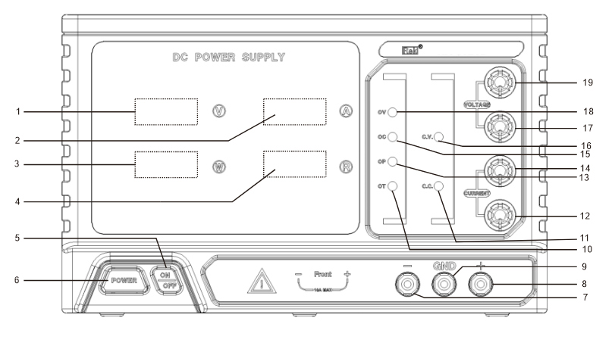
前面板图
- 电压显示：打开电源输出时显示当前输出电压值，单位：伏特（V），关断输出时显示设置电压值。
２、电流显示：打开电源输出时显示当前输出电流值，单位：安培（A），关断输出时显示设置电流值
3、功率显示：打开电源输出时显示当前输出功率值，单位：瓦特（W）；关断电源输出时显示“0.000”。
4、电源负载等效电阻显示：打开电源输出时显示当前电源负载等效电阻值，显示范围0.000R~9999R,超出范围显示“----”。
5、输出ON/OFF键：可直接控制电源输出通断状态。绿色表示输出状态为打开（ON）；红色表示当前输出状态为关断（OFF）。
6、电源开关：用于打开或关闭电源，按下后的状态为打开。
7、输出负极：电源输出负（-）极；输出电流范围：0~10A，2400W（含）以上的机型不带此端口。
8、输出正极：电源输出正（+）极；输出电流范围：0~10A，2400W（含）以上的机型不带此端口。
9、接地端子：安全地线端子，与电源外壳相连，2400W（含）以上的机型不带此端口；
10、OT指示灯：此灯亮时表示电源当前处于过温保护状态中。
11、C.C.稳流指示灯：此灯亮时表示电源当前处于稳流工作状态中。
12、电流细调：用于精细调节稳流时的电流值，与粗调电流旋钮配合调节稳流值。
13、OP指示灯：此灯亮时表示电源当前处于过功率保护状态中。
14、电流粗调：用于粗略调节稳流时的电流值，与细调电流旋钮配合调节稳流值。
15、OC指示灯：此灯亮时表示电源当前处于过流保护状态中。
16、C.V.稳压指示灯：此灯亮时表示电源当前处于稳压工作状态中。
17、电压细调：用于精细调节稳压时的电压值，与粗调电压旋钮配合调节稳压值。
18、OV指示灯：此灯亮时表示电源当前处于过压保护状态中。
19、电压粗调：用于粗略调节稳压时的电压值，与细调电压旋钮配合调节稳压值。
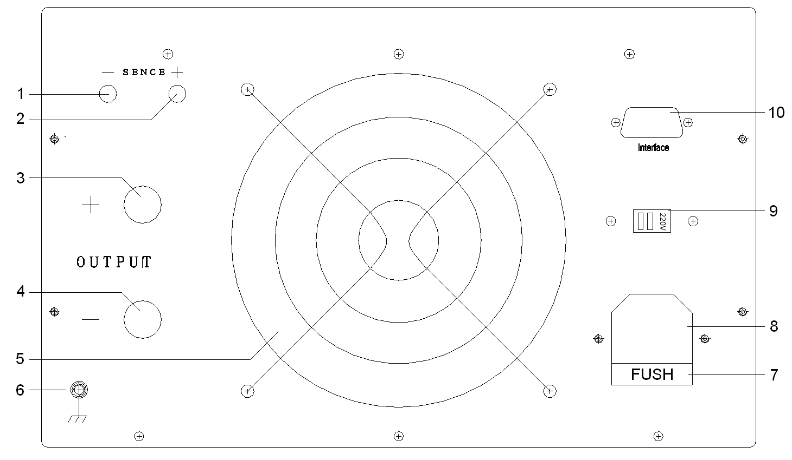
后面板图
1、SENSE输入负极：电源输出电压负极远端取样点; （默认不带此接口）
2、SENSE输入正极：电源输出电压正极远端取样点; （默认不带此接口）
3、输出正极：电源输出正（+）极；输出电流范围：0~最大额定值。
4、输出负极：电源输出负（-）极；输出电流范围：0~最大额定值。
5、散热风扇通风口：用于电源风冷散热。可根据电源当前输出功耗的状况智能调节风扇转速，有效降低风扇噪音及延长风扇的寿命。
6、接地端子：地线端子，与电源外壳相连；
7、保险丝座：内装有电源保险丝，用一字螺丝刀撬开可更换。注：2400W（含）以上的机型不带保险丝座，内置断路器。
8、电源输入插座：交流电输入口，2400W（含）以上机型此处引出一条电缆线接输入交流电。
9、输入电源切换开关：AC110V/220V输入切换开关（默认不带此切换开关）。
10、通信接口：RS232/RS485/USB等接口，可通过此接口与电源的控制CPU进行通信，读取电源的输出值（默认不带此通信接口）；

1.3 首次使用

1.3.1连接电源
- 输入电源需求
输入电源详情请参考第四章性能指标。
- 检查保险丝
仪器出厂时，已安装合适的保险丝。
- 连接仪器电源线
请使用附件提供的电源线将仪器连接至交流电源。2400W（含）以上的机型将电源引出的电缆线直接接入交流电源。
为避免电击，请确认仪器已经正确接地。

1.3.2通电检查
按下前面板电源开关键，接通电源，“ON/OFF”键的背光显示红色，电源输出处于关断状态，按下“ON/OFF”键，“ON/OFF”键的背光显示绿色，电源已打开输出。
提示：关机后若再次开机，请保证两次的开机时间间隔大于5s。

1.33输出检查
输出检查可确保仪器能正确响应前面板操作，并输出额定值。输出检查包括通道空载时的电压输出和短路时的电流输出。
- 输出开关
欲打开电源输出，按下“ON/OFF”键，其背灯变绿色；再次按下该键将关闭输出，背灯变红色。
- 电压输出检查
- 仪器空载时，打开电源键，确认电流旋钮设置稳流值不为0；
- 按下“ON/OFF”键打开输出，待其背灯变绿色后，通道处于稳压输出状态(C.V.灯亮)。检查电压是否能从0调整到最大额定值。
- 电流输出检查
- 打开电源键；
- 调节电压旋钮旋使电源输出电压值为3-5V中的任意值。再按“ON/OFF”键断开输出；
- 使用一根电线将前面板输出端子短接；
- 按下“ON/OFF”键打开输出，待其背灯变绿色后，通道处于稳流输出状态(C.C.灯亮)。检查电流能否从0调整到最大额定值。
第二章 操作说明

2.1 稳压输出
电源提供两种电源输出模式：稳压输出（CV）和稳流输出（CC）。
CV模式下，输出电压直接由电压粗细调两个旋钮控制；CC模式下，输出电流由电流粗细调两个旋钮控制。例如：电压设为16V，电流设为最大额定值，接入负载为8Ω/300W。16V/8Ω = 2A < 最大额定值，所以稳压输出16V、2A的电源。
操作步骤：
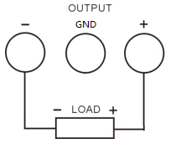
- 打开电源：按电源键，启动仪器进入工作状态。
- 电压设置：调节电压粗细调两个旋钮将电压值设为16V。
- 电流设置：调节电压粗细调两个旋钮使稳流值至最大额定值。
- 连接输出引线：将仪器输出端子按下图所示方式与负载相连。
- 打开输出：按下“ON/OFF”键（对应背灯亮绿色），仪器将工作在稳压输出模式。
提示：在CV模式下，若因负载变化导致输出电流超过设定值，仪器将根据当前设置的电流值切换到CC模式，并且输出电压也将成比例的减小。此时，可增大电流设定值恢复CV输出。

2.2 稳流输出
例如：电压设为16V，电流设为最大额定值5A，接入负载为1Ω/300W。由于1Ω×5A = 5V < 16V，而16V/1Ω = 16A > 5A，所以该通道稳流输出5V、5A的电源。
操作步骤：
- 连接输出引线：将仪器输出端子按下图所示方式与负载相连。
不正确的连接可能导致本产品或连接到本产品的设备损坏。
- 打开电源：按电源键，启动仪器进入工作状态。
- 电压设置：调节电压粗细调两个旋钮将电压值设为16V。
- 电流设置：调节电压粗细调两个旋钮使稳流值至最大额定值。
(5) 打开输出：按下“ON/OFF”键（对应背灯亮绿色），仪器将工作在稳流输出模式下。
提示：在CC模式下，若因负载变化导致输出电压超过设定值，仪器将根据当前设置的电压值切换到CV模式，并且输出电流也将成比例的减小。此时可增大电压设定值恢复CC输出。

- 维护

3.1 定期检查
- 在产品使用过程中，为保证产品能够达到其最佳工作状态，请做定期检查。
- 检查电源供应器电源输入插座是否被烧坏。检查电源输出端子是否有松动。

3.2 保险丝的替换
步骤：
（1）拿走电源线，然后用小螺丝刀取走保险丝盒。如图1：
（2）替换保险丝。如图2：
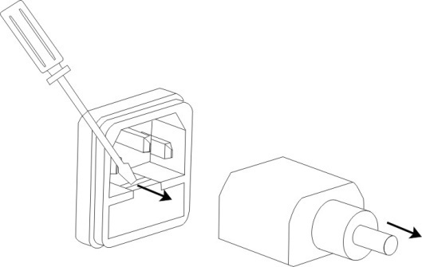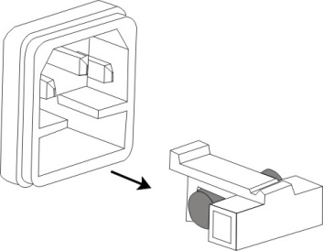
图1 图2
保险丝规格：
功率≤1200W的机型：
220V：F10A/250V
110V：F20A/250V
1200W＜功率＜2400W的机型：
220V：F20A/250V

注：功率≥2400W机型不带此保险丝,内置断路器。
- 性能指标

4.1 显示分辨率
电压分辨率 | ＜100V: 10mV  ≥100V: 100mV
电流分辨率 | ＜100A: 10mA  ≥100A: 100mA
功率分辨率 | ＜10W: 1mW  ≥10W: 10mW  ≥100W: 0.1W  ≥1000W: 1W
负载等效电阻显示分辨率 | ＜10R: 1mR  ≥10R: 10mR  ≥100R: 0.1R  ≥1000R: 1R

4.2输出参数（使用此规格时，请确保开机10s以上）
电压稳定度：≤±(0.2%+5个字）
电流稳定度：±(0.5%+5个字）
负载稳定度：≤0.5%
纹波及噪声：≤1%（有效值）

4.3电压电流值预设精度
输出电压预设精度：± 0.1V
输出稳流预设精度：± 0.1A

4.4 操作环境：
室内使用
海拔：≤2000m
环境温度：5℃~ 40℃
相对湿度：＜80%

4.5 储存环境：
室内储存
环境温度：0 - 70℃
相对湿度：＜70%

4.6电源输入
AC220V±10%,50Hz (或AC110V输入或AC100V/220V手动切换)

4.7附件：
说明书1份；合格证 1份；电源线1根(2400W以下机型)

4.8 裸机尺寸
＜2400W机型:330(D)×250(W)×155(H)mm
≥2400W机型:410(D)×250(W)×155(H)mm

4.9 包装尺寸：
＜2400W机型:420(D)×310(W)×220(H)mm
≥2400W机型:497(D)×310(W)×220(H)mm

4.10重量：
类型 | ＜2400W | ≥2400W
净重 | 约5Kg | 约7.5Kg
第五章 产品有毒有害物质申明
部件  名称 | 产品有毒有害物质或元素
部件  名称 | 铅  (Pb) | 汞  (Hg) | 镉  (Cd) | 六价铬  (Cr(VI)) | 多溴联苯  (PBB) | 多溴二苯醚  (PBDE)
印刷电路组件 | X | O | O | O | O | O
变压器 | X | O | O | O | O | O
连接线 | X | O | O | O | O | O
五金机箱 | X | O | O | O | O | O
电源线 | X | O | O | O | O | O
电子  材料 | O | O | O | O | O | O
塑胶  面板 | O | O | O | O | O | O
包装  材料 | O | O | O | O | O | O

O:表示该有毒有害物质在该部件所有均质材料中的含量均在SJ/T11363-2006标准规定的限量要求以下。
X:表示该有毒有害物质至少在该部件的某一均质材料中的含量超出SJ/T11363-2006标准规定的限量要求。
说明：此表显示产品可能包含这些物质，但这些信息可能随技术发展而不断更新；标有“X”的原因是：现阶段没有可提供替代的技术和部件，且符合中华人民共和国《电子信息产品污染控制管理办法》法规要求。
第六章 保修服务
- 真诚感谢您选用本电源，我司将严格执行国家三包政策。对不是人为因素造成，而属于产品本身质量问题的，您可凭发票及三包凭证办理修理、换货、退货。超出保修期的，只收取更换零配件的费用。
2、送修产品时请妥善包装运送，如运送过程中有破损或遗失，本公司恕不负责。
- 保修卡请务必让售后单位盖章和注明日期，以确保您的权益。
4、以下情况不属免修服务范围：
（1）超过三包有效期的。
（2）擅自涂改三包凭证的。
（3）未按产品使用说明的要求使用、维护、保管而造成损坏的。
（4）自然灾害，电网故障或其它不可抗拒因素造成产品的损坏。
（5）附件不在保修范围之内。
（6）三包凭证上的产品型号或编号与商品实物不相符合的。

保修卡
此卡为产品保修凭证，请务必妥善保管
产品名称 （产品型号）
购买日期
售货单位
客户名称
客户地址
客户电话
故障描述
注：保修期12个月内享受免费保修服务（不含附件），运费谁寄谁出 (只限大陆客户)

